**Valsts matemātikas olimpiādes 1. posma uzdevumi un atrisinājumi**

**5. klase**

**5.1.** Katrā tukšajā aplītī (skat. 1. att.) ieraksti vienu naturālu skaitli tā, lai aplīšos būtu ierakstīti visi naturālie skaitļi no 1 līdz 12 un lai skaitļu summa uz katras trijstūra malas būtu 28.

**Atrisinājums.** Skat., piemēram, 2. att.



1. att.



2. att.

*Piezīme*. Dots tikai viens no vairākiem iespējamiem skaitļu izvietojumiem. Lai atrastu skaitļu izvietojumu, var palīdzēt tālākie spriedumi. Aprēķināsim kopējo skaitļu summu visām trim trijstūra malām, ievērojot, ka trijstūra virsotnēs ierakstītie skaitļi un tiek pieskaitīti divas reizes:   
 jeb . Tātad un vienīgā iespēja ir .

**5.2.** Vai un vietā var ierakstīt pa vienam ciparam tā, lai skaitlis **a)** dalītos ar 9; **b)** dalītos   
ar 6; **c)** dalītos ar 4?

**Atrisinājums. a)** Jā, piemēram, skaitlis 9**0**8**3**7 dalās ar 9, jo tā ciparu summa dalās ar 9.

**b)** Jā, piemēram, skaitlis 12**1**3**2** dalās ar 6, jo tas dalās ar 2 un 3, tas ir, tā pēdējais cipars ir pāra un ciparu summa dalās ar 3.

**c)** Nē. Lai skaitlis dalītos ar 4, tā pēdējo divu ciparu veidotajam skaitlim jādalās ar 4, bet dotā skaitļa pēdējo divu ciparu veidotais skaitlis ir 34, kas nedalās ar 4.

**5.3.** Kādos daudzstūros ar vienu taisnu griezienu var sagriezt trijstūri? *Atrodi visas iespējas un pamato, ka citu nav!*

**Atrisinājums.** Ar vienu taisnu griezienu trijstūri var sadalīt divos trijstūros vai trijstūrī un četrstūrī (skat. 3. att.). Pamatosim, ka citu variantu nav.

Pastāv divas iespējas:

1. ja griezuma līnija iet caur trijstūra virsotni, tad, lai iegūtu daudzstūrus, tai jākrusto trijstūra pretējā mala, un šajā gadījumā iegūstam divus trijstūrus;
2. ja griezuma līnija neiet caur trijstūra virsotni, tad, lai iegūtu daudzstūrus, tai jākrusto divas trijstūra malas un šajā gadījumā iegūstam trijstūri un četrstūri.

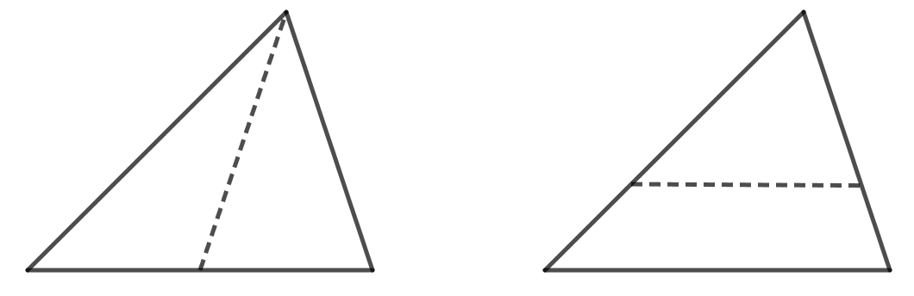

3. att.

**6. klase**

**6.1.** Katrā tukšajā aplītī (skat. 4. att.) ieraksti vienu naturālu skaitli tā, lai aplīšos būtu ierakstīti visi naturālie skaitļi no 1 līdz 12 un lai skaitļu summa uz katras trijstūra malas būtu 29.

**Atrisinājums.** Skat., piemēram, 5. att.



4. att.



5. att.

*Piezīme*. Dots tikai viens no vairākiem iespējamiem skaitļu izvietojumiem. Lai atrastu skaitļu izvietojumu, var palīdzēt tālākie spriedumi. Aprēķināsim kopējo skaitļu summu visām trim trijstūra malām, ievērojot, ka trijstūra virsotnēs ierakstītie skaitļi un tiek pieskaitīti divas reizes:   
 jeb . Tātad un ievērojam, ka pastāv trīs varianti, kādi skaitļi varētu būt ierakstīti trijstūra virsotnēs: .

**6.2. a)** Kādu ciparu var ierakstīt vietā tā, lai piecciparu skaitlis dalītos ar 6?

**b)** Vai un vietā var ierakstīt pa vienam ciparam tā, lai sešciparu skaitlis dalītos ar 25?

**Atrisinājums. a)** Lai skaitlis dalītos ar 6, tam jādalās ar 2 un 3. Dotais skaitlis dalās ar 2, jo tā pēdējais cipars ir pāra. Lai skaitlis dalītos ar 3, tā ciparu summai jādalās ar 3, tas ir, jādalās ar 3. Tātad vietā var ierakstīt vai nu ciparu 1, vai 4, vai 7.

**b)** Nē. Lai skaitlis dalītos ar 25, tā pēdējo divu ciparu veidotajam skaitlim jādalās ar 25. Tas nozīmē, ka divciparu skaitlim jādalās ar 25, kas nav iespējams.

**6.3.** Uz taisnstūra malas atzīmēts punkts tā, ka nogrieznis ir četras reizes garāks nekā nogrieznis . Zināms, ka trijstūra laukums ir 5 cm2. **a)** Aprēķini taisnstūra laukumu! **b)** Kāds var būt taisnstūra perimetrs, ja tā malu garumi izsakāmi veselos centimetros? *Atrodi visas iespējas un pamato, ka citu nav!*

**Atrisinājums. a)** Ievērojam, ka trijstūra laukums ir puse no taisnstūra laukuma (skat.   
6. att.). Tāpēc laukums ir  (cm2). Tā kā ir četras reizes garāks nekā , tad taisnstūra laukums ir četras reizes lielāks nekā laukums, tas ir, (cm2). Līdz ar to taisnstūra laukums ir (cm2).

**b)** Tā kā taisnstūra malu garumi ir izsakāmi veselos centimetros, tad taisnstūra laukums izsakāms kā divu naturālu skaitļu reizinājums. Skaitli 50 kā divu naturālu skaitļu reizinājumu var iegūt trīs dažādos veidos:

Līdz ar to taisnstūra perimetrs var būt (cm) vai (cm), vai  
 (cm).

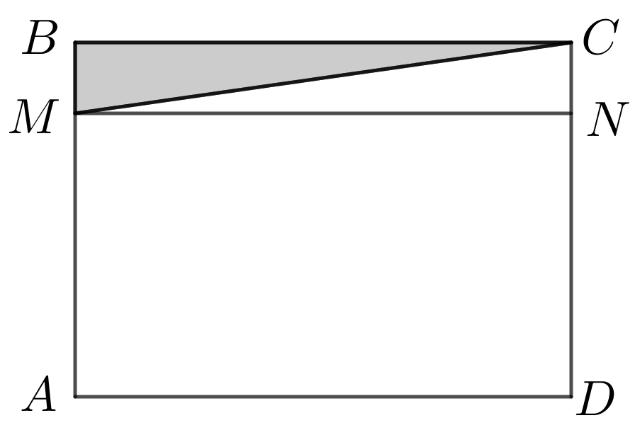

6. att.

**7. klase**

**7.1.** Ziemassvētku vecīša noliktavā irskapis, kas sastāv no kvadrātveida plauktiem (skat. 7. att.). Katrā plauktā ir ielikta ne vairāk kā viena dāvana un pavisam kopā skapī ir **a)** 9 dāvanas; **b)** 10 dāvanas . Vai var gadīties, ka nekādas divas dāvanas neatrodas blakus plauktos? Par blakus plauktiem sauksim tos plauktus, kuriem ir vismaz viens kopīgs stūris.

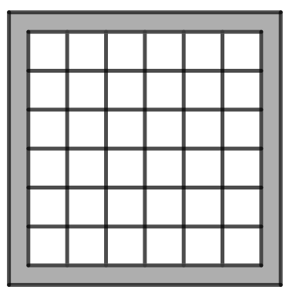

7. att.

**Atrisinājums. a)** Jā, piemēram, skat. 8. att., kur tie plaukti, kuros atrodas dāvanas, ir iekrāsoti pelēki.

**b)** Nē, nevar. Kvadrātu sadalām 9 kvadrātos ar izmēriem (skat. 9. att.). Ja dāvanas būtu ieliktas 10 plauktos, tad noteikti būtu tāds kvadrāts ar izmēriem , kurā atrastos vismaz divas dāvanas (izmantots Dirihlē princips), bet šīs dāvanas noteikti atrodas blakus plauktos, jo kvadrātā ar izmēriem katrs plaukts ir blakus plaukts pārējiem.

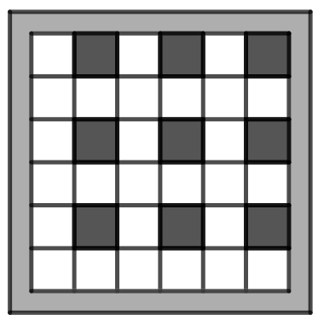

8. att.

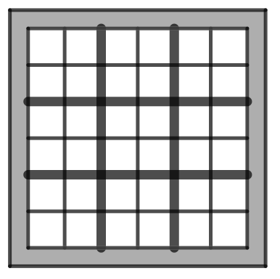

9. att.

**7.2.** Kādus ciparus var ierakstīt un vietā, lai piecciparu skaitlis dalītos ar 12?

**Atrisinājums.** Lai skaitlis dalītos ar 12, tam jādalās ar 3 un 4. Skaitlis dalās ar 3, ja tā ciparu summa dalās ar 3. Skaitlis dalās ar 4, ja tā pēdējo divu ciparu veidotais skaitlis dalās ar 4. Tātad divciparu skaitlim jādalās ar 4. Tas nozīmē, ka vietā var būt vai nu 2, vai 6.

1. Ja , tad piecciparu skaitļa ciparu summa ir . Lai skaitlis dalītos ar 3, cipara vietā var būt vai nu 2, vai 5, vai 8. Tātad iegūstam piecciparu skaitļus 1**2**73**2**, 1**5**73**2**, 1**8**73**2**.
2. Ja , tad piecciparu skaitļa ciparu summa ir . Lai skaitlis dalītos ar 3, cipara vietā var būt vai nu 1, vai 4, vai 7. Tātad iegūstam piecciparu skaitļus 1**1**73**6**, 1**4**73**6**, 1**7**73**6**.

**7.3.** Plaknē novilktas četras taisnes.Cik leņķus, kas mazāki nekā , var veidot šīs taisnes?

**Atrisinājums.** Pamatosim, ka četras taisnes var veidot 0; 12, 16, 20 vai 24 leņķus, kas mazāki nekā .

Ievērojam, ka katras divas taisnes, kas krustojas, veido 4 leņķus, kas mazāki nekā . Pavisam iespējamas četras dažādas četru taišņu krustošanās iespējas:

1. ja nekādas divas taisnes nekrustojas, tas ir, visas četras taisnes ir paralēlas, tad meklēto leņķu skaits ir 0 (skat., piemēram, 10. att. A);
2. ja trīs taisnes ir savstarpēji paralēlas, bet ceturtā taisne krusto tās visas, tad rodas trīs krustisku taišņu pāri () un veidojas meklētie leņķi (skat., piemēram,   
   10. att. B);
3. ja divas taisnes ir savstarpēji paralēlas un arī pārējās divas taisnes ir savstarpēji paralēlas, bet krusto pirmās divas taisnes, tad rodas četri krustisku taišņu pāri () un veidojas   
    meklētie leņķi (skat., piemēram, 10. att. C);
4. ja divas taisnes ir savstarpēji paralēlas, bet abas pārējās krustojas savā starpā un krusto arī pirmās divas taisnes, tad rodas pieci krustisku taišņu pāri () un veidojas   
    meklētie leņķi (skat., piemēram, 10. att. D);
5. ja nekādas divas taisnes nav paralēlas, tad rodas seši krustisku taišņu pāri ( un veidojas meklētie leņķi.

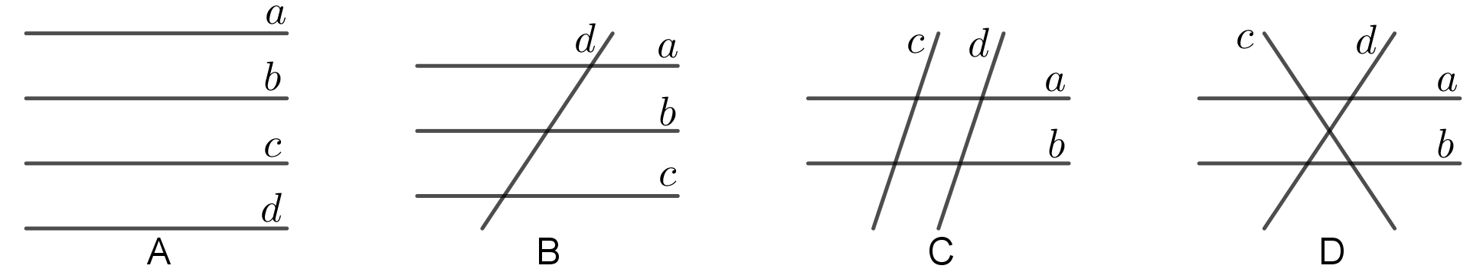

10. att.

**8. klase**

**8.1.** Skolēni jau laicīgi gribēja radīt sev Ziemassvētku noskaņu. Katrs no 26 vienas klases skolēniem izlozēja kāda sava klases biedra vārdu. Katrs no šiem skolēniem katrā adventē dāvinās izlozētajam klases biedram kādu našķi, kura vērtība nepārsniedz 1 eiro. Vai pēc Ceturtās adventes (tas ir, pēc četrām šādām apdāvināšanās reizēm) noteikti būs bijušas divas dāvanas, kuru cena ir vienāda?

**Atrisinājums.** Jā, noteikti. Ja katrai dāvanai būtu bijusi cita cena, tad kopā būtu ne vairāk kā 100 dāvanas, bet tā ir pretruna ar to, ka pēc ceturtās reizes pavisam kopā būs uzdāvinātas dāvanas. Tātad noteikti ir vismaz divas dāvanas, kuru cena ir vienāda. (Izmantots Dirihlē princips, kur būri – dāvanu iespējamā cena; truši – dāvanas.)

**8.2. a)** Vai , un vietā var ierakstīt pa vienam ciparam tā, lai sešciparu skaitlis dalītos ar 20?

**b)** Kādus ciparus var ierakstīt un vietā, lai piecciparu skaitlis dalītos ar 88?

**Atrisinājums. a)** Nē. Lai skaitlis dalītos ar 20, tam jādalās ar 4 un 5. Skaitlis dalās ar 5, ja tā pēdējais cipars ir vai nu 0, vai 5. Skaitlis dalās ar 4, ja tā pēdējo divu ciparu veidotais skaitlis dalās ar 4. Taču ne 30, ne 35 ar 4 nedalās. Tātad prasītais nav iespējams.

**b)** Pamatosim, ka un ir vienīgās iespējamās vērtības.Lai skaitlis dalītos ar 88, tam jādalās ar 8 un 11. Skaitlis dalās ar 8, ja tā pēdējo trīs ciparu veidotais skaitlis dalās ar 8. Tātad skaitlim jādalās ar 8. Ja skaitlis dalās ar 8, tad tas dalās arī ar 4. Tas nozīmē, ka pēdējais cipars varētu būt vai nu 2, vai 6 (jo ar 4 dalās 32 un 36). Pārbaudot, kurš no skaitļiem 732 un 736 dalās ar 8, iegūstam, ka vienīgā iespēja ir . Tātad esam ieguvuši piecciparu skaitli , kuram jādalās ar 11. Skaitlis dalās ar 11, ja tā ciparu summas, kas atrodas nepāra pozīcijās, un ciparu summas, kas atrodas pāra pozīcijās, starpība dalās ar 11. Tas nozīmē, ka jādalās ar 11 un vienīgā iespēja, ka .

**8.3.** Pierādīt, ka izliekta četrstūra diagonāļu garumu summa ir lielāka nekā jebkuru divu pretējo malu garumu summa!

**Atrisinājums.** Patvaļīgā izliektā četrstūrī jāpierāda, ka . Apzīmēsim diagonāļu krustpunktu ar (skat. 11. att.). Trijstūrī no trijstūra nevienādības izriet, ka

(1)

Trijstūrī no trijstūra nevienādības izriet, ka

(2)

No (1) un (2) iegūstam . Tā kā un , tad iegūstam , kas arī bija jāpierāda.

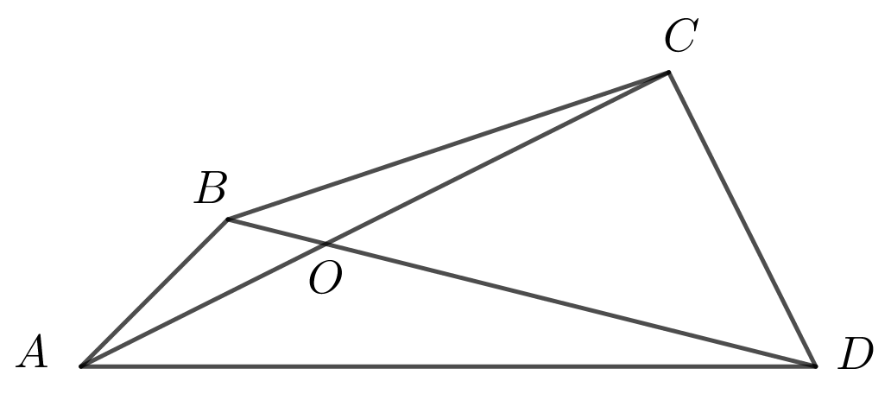

11. att.

**9. klase**

**9.1.** Vai var atrast tādus veselus skaitļus un , ka ?

**Atrisinājums.** Nē, nevar atrast. Ja vai ir pāra skaitlis, tad vienādojuma kreisās puses izteiksmes vērtība ir pāra skaitlis, kas nevar būt vienāda ar nepāra skaitli 2018201920182019. Ja un abi ir nepāra skaitļi, tad ir pāra skaitlis un vienādojuma kreisās puses izteiksmes vērtība ir pāra skaitlis, kas nevar būt vienāda ar nepāra skaitli 2018201920182019.

Tātad nevar atrast tādus veselus skaitļus un , lai dotā vienādība būtu patiesa.

**9.2.** Doti astoņi dažādi naturāli skaitļi, kuri nepārsniedz 28. Pierādīt, ka no tiem var izvēlēties divus skaitļu pārus, kuru starpības ir vienādas. (Dažādiem skaitļu pāriem var būt arī kopīgs skaitlis, starpību rēķina, no lielākā skaitļa atņemot mazāko.)

**Atrisinājums.** Pārī nav nozīmes skaitļu secībai, jo interesējamies par lielākā un mazākā skaitļa starpību. Tātad no astoņiem dažādiem skaitļiem var izveidot dažādus pārus.

Dotie skaitļi ir naturāli, dažādi un robežās no 1 līdz 28, tātad to starpības ir robežās no 1 (jebkuru divu pēc kārtas sekojošu skaitļu starpība ir 1) līdz 27 (). Tātad starpības var pieņemt tikai kādu no 27 vērtībām, taču iespējams izveidot 28 dažādus skaitļu pārus. No Dirihlē principa izriet, ka ir vismaz divi tādi skaitļu pāri, kuru starpības ir vienādas.

**9.3.** Romba iekšpusē izvēlēts patvaļīgs punkts , bet un ir attiecīgi romba malu un viduspunkti. Pierādīt, ka četrstūris, kura virsotnes ir nogriežņu un viduspunkti, ir taisnstūris!

**Atrisinājums.** Ar un apzīmējamattiecīgi nogriežņu un viduspunktus (skat. 12. att.). No viduslīnijas īpašībām trijstūrī izriet, ka No viduslīnijas īpašībām trijstūrī izriet, ka *.* Tātad .

Analoģiski parāda, ka

* (izmantojot trijstūrus un );
* (izmantojot trijstūrus un );
* (izmantojot trijstūrus un ).

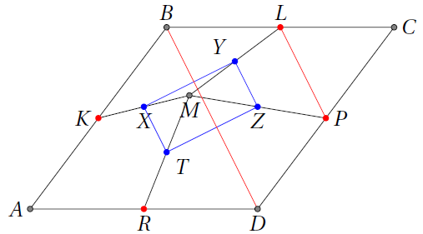

12. att.

Līdz ar to ir pierādīts, ka un .

Pierādīts, ka ir paralelograms, jo tā malas ir pa pāriem paralēlas. Taču ir arī taisnstūris, jo tā malas ir paralēlas romba diagonālēm un bet romba diagonāles ir perpendikulāras: , tātad arī .

**10. klase**

**10.1.** Pierādīt, ka visām reālām un vērtībām!

**Atrisinājums.** Veicot ekvivalentus pārveidojumus, iegūstam

jo kā reālu skaitļu kvadrātu summa un .

**10.2.** Ap apaļu galdu sēž zēni un meitenes, turklāt zēnu ir trīs reizes vairāk nekā meiteņu. Tādu vietu, kur blakus sēž zēns un meitene, ir divas reizes mazāk nekā pārējo vietu (tas ir, tādu vietu, kur blakus sēž vai nu zēns un zēns, vai meitene un meitene). Kāds ir mazākais iespējamais bērnu skaits?

**Atrisinājums.** Apzīmējam meiteņu skaitu ar un zēnu skaitu ar ,tad un kopējais bērnu skaits ir . Ja ir pāru ”zēns-meitene” skaits, tad citu pāru ir , tātad pavisam ir pāru. Tāpēc . Tātad jādalās ar 3 un ir vismaz 12 bērni. Piemēru, kā 12 bērni var sēdēt pie galda, skat. 13. att.

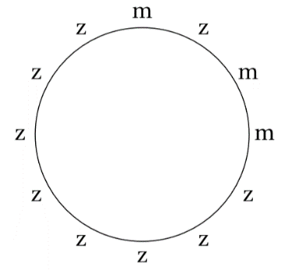

13. att.

**10.3.** Regulāra trijstūra virsotne atrodas uz riņķa līnijas, bet virsotnes un atrodas riņķa līnijas iekšpusē. Malu un pagarinājumi krusto riņķa līniju attiecīgi punktos un . Taisne, uz kuras atrodas , krusto riņķa līniju punktos un (skat. 14. att.). Pierādīt, ka .

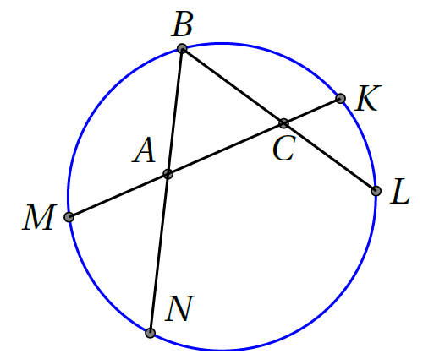

14. att.

**Atrisinājums.** No hordu īpašības iegūstam, ka un .

Apzīmējam regulārā trijstūra malas garumu ar , tad iegūtās vienādības var pārrakstīt kā

Atverot iekavas un atņemot no pirmās vienādības otro, iegūstam

Dalot abas vienādības puses ar (kas ir pozitīvs skaitlis), iegūstam vajadzīgo vienādību.

**11. klase**

**11.1.** Vai vienādojumam eksistē atrisinājums naturālos skaitļos?

**Atrisinājums.** Nē, neeksistē. Dotā vienādojuma kreisās puses izteiksme dalās ar 3, jo katrs saskaitāmais dalās ar 3, bet vienādojuma labā puse nedalās ar 3. Līdz ar to dotajam vienādojumam nav atrisinājumu naturālos skaitļos.

**11.2.** Klasē ir 30 skolēni. Katrā decembra dienā daži (varbūt arī neviens, viens vai visi) no šiem skolēniem uzraksta savus novēlējumus uz lapiņas un piesprauž pie sienas, turklāt katru dienu katrs skolēns piesprauž pie sienas ne vairāk kā vienu lapiņu. Decembrim beidzoties, izrādījās, ka katrā dienā pie sienas ir piesprausts dažāds lapiņu skaits. Vai ir iespējams, ka, decembrim beidzoties, visi skolēni pie sienas ir piesprauduši vienu un to pašu lapiņu skaitu?

**Atrisinājums.** Pamatosim, ka prasītais nav iespējams. Pieņemsim pretējo, ka visi skolēni pie sienas ir piesprauduši vienu un to pašu lapiņu skaitu . Divos dažādos veidos saskaitīsim kopējo piesprausto lapiņu skaitu.

* Ja katrs skolēns ir piespraudis lapiņas, tad kopā ir piespraustas lapiņas.
* Tā kā katrā dienā piespraustas ne vairāk kā 30 lapiņas un katrā no 31 dienas ir piesprausts atšķirīgs lapiņu skaits, tad secinām, ka tieši vienā dienā piespraustas 0 lapiņas, tieši vienā dienā – 1 lapiņa, tieši vienā dienā – 2 lapiņas, ..., tieši vienā dienā – 30 lapiņas. Šādā veidā iegūstam, ka kopā piespraustas lapiņas.

Tātad , kas ir pretrunā ar to, ka ir vesels skaitlis. Tātad pieņēmums bijis aplams un nav iespējams, ka visi skolēni pie sienas ir piesprauduši vienu un to pašu lapiņu skaitu.

**11.3.** Trijstūrim *,* apvilkta riņķa līnija. Punkts ir loka viduspunkts. Uz nogriežņa atlikts tāds punkts , ka Stars krusto riņķa līniju punktā (skat. 15. att.). Pierādīt, ka .

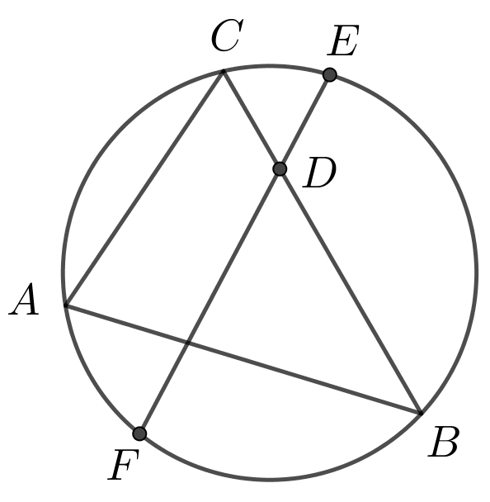

15. att.

**Atrisinājums.** Ievērojam, ka (skat. 16. att.)pēc pazīmes , jo

* no ievilkto leņķu īpašībām ,
* tā kā loki, uz kuriem balstās hordas un , ir vienādi (jo ir loka viduspunkts), tad   
  ;
* pēc dotā.

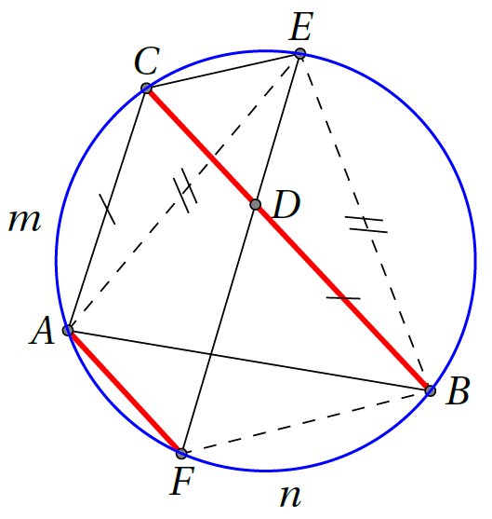

16. att.

Tātad .

Tā kā vienādi ievilktie leņķi balstās uz vienādiem lokiem, tad loki un ir vienādi. Ja loki starp divām hordām ir vienādi, tad hordas ir paralēlas; tātad , kas arī bija jāpierāda.

**12. klase**

**12.1.** Kāds atlikums rodas, dalot ar 9?

**Atrisinājums.** Ievērojam, ka

* jeb ;
* jeb .

Līdz ar to .

Tātad, dalot ar 9, atlikumā iegūst 7.

*Piezīme.* Uzdevumu var atrisināt bez kongruenču izmantošanas, izdarot līdzīgus spriedumus par skaitļu atlikumiem un izmantojot, ka dalās ar 9.

**12.2.** Cik daudz ir piecciparu skaitļu, kas sastāv tieši no trīs dažādiem cipariem, no kuriem neviens nav 0 un neviens cipars neatkārtojas vairāk kā divas reizes?

**Atrisinājums.** Katrā šādā skaitlī ir viens cipars , kas skaitlī ir tikai vienu reizi un divi cipari un , kas katrs parādās šajā skaitlī divas reizes.

Cipars var būt kādā no 5 pozīcijām; atlikušajās četrās pozīcijās jānovieto divi cipari , ko var izdarīt dažādos veidos; pēc tam ciparu atlikušajās divās pozīcijās var ierakstīt tikai vienā veidā. No reizināšanas likuma izriet, ka pie konkrētām vērtībām ir veidi, kā izveidot šādu piecciparu skaitli (turklāt un secībai nav nozīmes, jo, mainot vietām ciparus un , iegūstam tos pašus 30 skaitļus).

Ciparu var izvēlēties 9 veidos; pēc tam ciparus un var izvēlēties veidos. No reizināšanas likuma izriet, ka meklēto piecciparu skaitļu kopējais skaits ir .

**12.3.** Trijstūra leņķa bisektrise un leņķa blakusleņķa bisektrise krustojas punktā . Pierādīt, ka apvilktās riņķa līnijas centrs atrodas uz apvilktās riņķa līnijas.

**Atrisinājums.** Apzīmējam un (skat. 17. att.). Tad   
un .

No otras puses, .

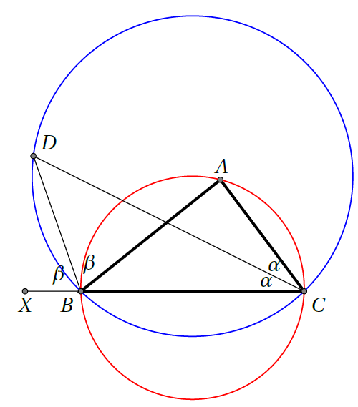

17. att.

Aplūkojam abas apvilktās riņķa līnijas. Abām ir kopīga horda . Trijstūrim apvilktajā riņķa līnijā uz šīs hordas balstās ievilktais leņķis . Tātad atbilstošajam centra leņķim jābūt divas reizes lielākam, tas ir, , kur ir apvilktās riņķa līnijas centrs.

Taču tad redzam, ka , tātad punkti un atrodas uz vienas riņķa līnijas, tas ir, atrodas uz apvilktās riņķa līnijas, kas arī bija jāpierāda.